Heizdraht

Geräte: Stelltrafo 0...25 V~, Konstantandraht (d = 0,2 mm ; l = 50 cm), 2 Verteilerstützen,
2 Tonnenfüße, Bleistift

Versuchsaufbau und Versuchsdurchführung:

Wickle einen Teil des Konstantandrahtes möglichst eng um einen Bleistift, so dass eine Wendel entsteht. Baue sodann die Schaltung wie im Bild auf.

Achtung: Vor dem Einschalten des Trafos muss der Drehknopf auf Null gestellt werden!

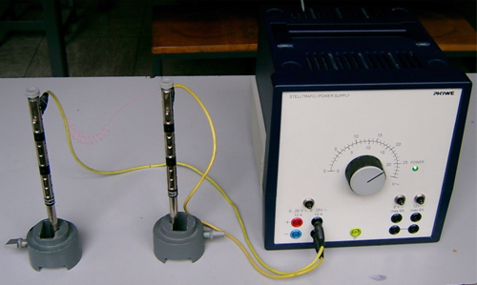

Schalte den Trafo ein und erhöhe ganz langsam die Spannung immer weiter mit dem Drehknopf.

Was beobachtest du der Reihe nach?

Aufgabe:

Fertige eine Versuchsskizze an.
Beschreibe und erkläre deine Beobachtung.
Welche Wirkung des elektrischen Stroms ist die Ursache deiner Beobachtung?
Wo fängt der Heizdraht zu glühen an bzw. wo brennt er am Ende durch? Warum wohl?

